 版本: 1.0.1 2020年6月

Anyka Audio Tuning Tool使用说明

© 2020 Anyka (Guangzhou) Microelectronics Co. Ltd. All rights reserved.
声 明
本手册的版权归安凯技术公司所有，受相关法律法规的保护。未经安凯技术公司的事先书面许可，任何人不得复制、传播本手册的内容。

本手册所涉及的知识产权归属安凯技术公司所有（或经合作商授权许可使用），任何人不得侵犯。

本手册不对包括但不限于下列事项担保：适销性、特殊用途的适用性；实施该用途不会侵害第三方的知识产权等权利。

安凯技术公司不对由使用本手册或执行本手册内容而带来的任何损害负责。

本手册是按当前的状态提供参考，随附产品或本书内容如有更改，恕不另行通知。

联 系 方 式

安凯（广州）微电子技术有限公司
地址：广州科学城科学大道182号创新大厦C1区3楼
电话: (86)-20-3221 9000
传真: (86)-20-3221 9258
邮编: 510663

销售热线:
(86)-20-3221 9499

电子邮箱:
sales@anyka.com

主页:
http: //www. anyka.com
版 本 变 更 说 明
以下表格对于本文档的版本变更做一个简要的说明。版本变更仅限于技术内容的变更，不包括版式、格式、句法等的变更。

版本 | 说明 | 完成日期
V1.0.0 | 首次发布 | 2019年10月
V1.0.1 | 更新工具界面相关图片。 | 2020年6月

目录
1 简介 6
2 工具基本操作流程 6
2.1 总体介绍 6
2.1.1 总体功能按钮 6
2.1.2 模块目录数 8
2.1.3 模块的界面 8
2.2 连接、断开设备 9
2.3 AEC界面 10
2.3.1 获取设备端单个模块参数值 10
2.3.2 设置设备端单个模块参数值 11
2.4 AGC界面 12
2.4.1 获取设备端单个模块参数值 13
2.4.2 设置设备端单个模块参数值 13
2.5 EQ界面 14
2.5.1 获取设备端单个模块参数值 15
2.5.2 设置设备端单个模块参数值 16
2.6 VOLUME界面 16
2.6.1 获取设备端单个模块参数值 17
2.6.2 设置设备端单个模块参数值 17
2.7 保存回音消除文件到PC 18
2.8 读取PC本地配置文件 20
2.9 保存PC本地配置文件 20
2.10 NR界面 21
2.10.1 获取设备端单个模块参数值 22
2.10.2 设置设备端单个模块参数值 22
2.11 音频模块打印设置 23
2.12 保存音频过程数据 24
3 注意事项 25

本文档与Anyka Audio Tuning Tool版本对应关系
Version | Burntool
V1.0.0 | IPC Audio Tuning Tool V1.0.00
V1.0.1 | Anyka Audio Tuning Tool V1.0.6

简介
Anyka Audio Tuning Tool主要提供系统平台音频调试相关的技术支持。工具通过与设备端建立的网络连接，可以设置和获取设备端音频各模块的参数值，读取和保存配置文件数据等。
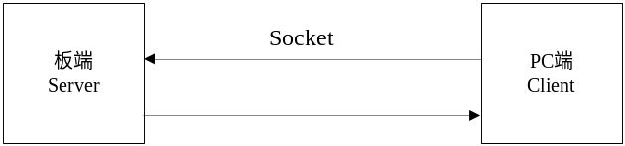
图 1-1总体架构

如上图所示，设备端的server启动后，Anyka Audio Tuning Tool与server建立网络连接，一旦网络连接成功，Anyka Audio Tuning Tool会提示连接成功，之后即可与设备端通讯，收发音频模块数据。

工具基本操作流程

总体介绍

总体功能按钮
工具界面上方的是IP地址、端口输入框和一些总体功能按钮。
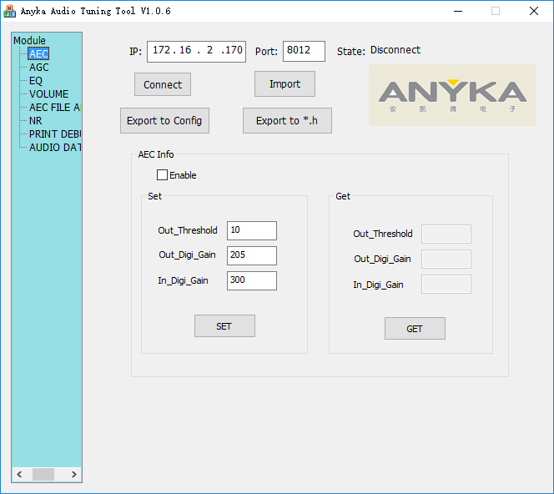
图 2-2总体功能按钮

- Import和Export按钮
实现对PC本地配置文件的读写。
Import：导入PC本地的配置文件所有数据到工具上。
Export to config：把工具上的所有数据导出到PC本地的配置文件。
Export to *.h：把工具上的所有数据导出到PC本地的.h文件。

- Connect按钮
未建立连接或连接已断开时，此按钮显示为“Connect”，点击其会连接设备；连接成功状态时，此按钮显示为“Disconnect”，点击其会断开连接。

模块目录数
工具界面的左侧是模块目录树，点击模块名称项，会在中心区域显示该模块界面。
图 2-3 模块目录树

模块的界面
点击目录树的AEC项，在中心区域显示了AEC模块界面，如下图所示。
图 2-4 分模块界面

模块界面的两个主要功能按钮说明如下：
- Set：把工具端上该模块的数据设置到设备端。
- Get：从设备端获取该模块的数据到工具端，并显示在工具界面上。

连接、断开设备
使用Anyka Audio Tuning Tool时，先运行设备端的服务器程序audio_tool_server，再用工具建立网络连接。
目前板端使用ifconfig找到板子的ip地址，然后在Anyka Audio Tuning Tool界面上输入板端的ip地址，port端口是8012，之后点击“Connect”按钮，即可提示是否连接成功，且state状态会更新。若连接成功，IP地址会自动保存下来。“Connect”按钮会变成“Disconnect”按钮，点击就会断开连接。
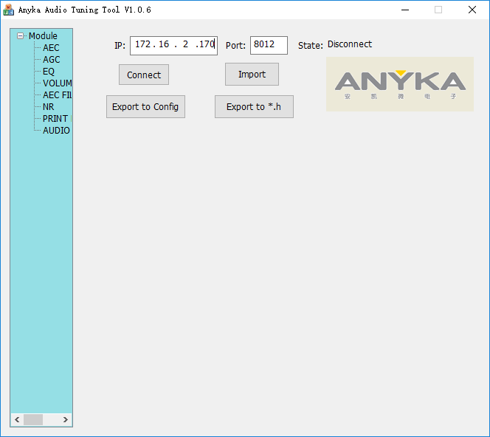
图 2-5 连接成功

AEC界面
界面参数范围如下：
成员名称 | 描述
out_threshold | 输出端的限幅，就是dac的限幅，范围是1~32767。
out_digi_gain | 输出端数字增益，范围是0~1024。
in_digi_gain | 输入端数字增益，范围是0~1024。

获取设备端单个模块参数值
在AGC模块界面，点击Get按钮，可以从设备端获取到AGC模块的参数值，即可显示在模块界面的控件上。
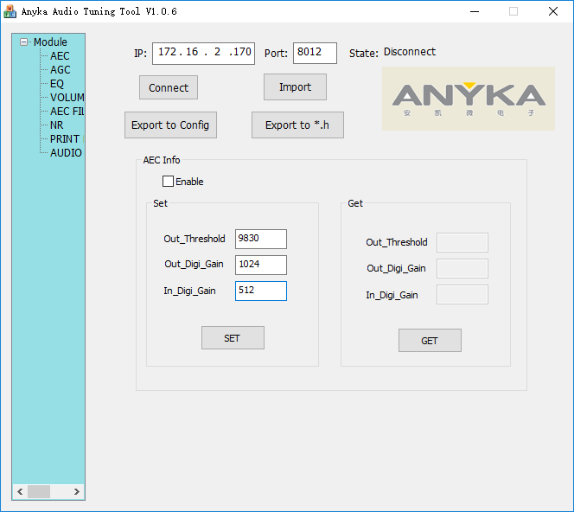
图 2-6 获取设备端单个模块参数值到模块界面

设置设备端单个模块参数值
在AGC模块界面，若勾选“Enable”框，是配置agc的默认参数。
点击SET按钮，设置界面上的AGC参数。
图 2-7 设置模块界面单个模块参数值到设备端

AGC界面
界面参数范围如下：
成员名称 | 描述
agc_level | agc等级，指做了agc之后，普通的说话幅度要往这个设置值靠拢，范围是1~32767。
agc_max_gain | agc会动态调整增益，maxGain就是对增益设一个放大倍数的上限，让它不至于放得太大。范围2~8。
agc_min_gain | agc会动态调整增益，minGain就是对增益设一个缩小倍数的下限。范围0~1024。
near_sensitivity | 是对近端声音的灵敏度，越灵敏会听到得越多，如果用户不希望很小的声音都听到，就把灵敏度设低一点。范围是1~100。

获取设备端单个模块参数值
在AGC模块界面，点击GET按钮，可以从设备端获取到AGC模块的参数值，即可显示在模块界面的控件上。
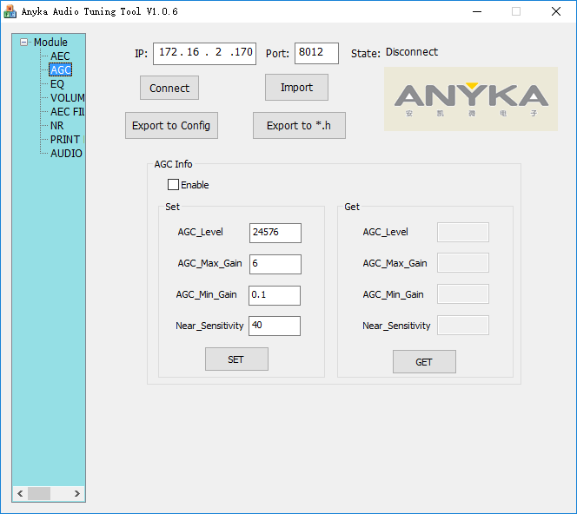
图 2-8 获取设备端单个模块参数值到模块界面

设置设备端单个模块参数值
在AGC模块界面，若勾选“Enable”框，是配置agc的默认参数。
点击Set按钮，才是设置界面上的agc参数。
图 2-9设置模块界面单个模块参数值到设备端

EQ界面
界面参数范围如下：
成员名称 | 描述
pre_gain | 设置总增益值，单位db，范围-12~ 12。
band num | 设置均衡器的个数，一共可以设置10个均衡器，范围0~10。
band type | 均衡器类型，  HPF（hight pass filter）：高通滤波器；  HSF（high shelf filter）：高位过滤器；  LPF（low pass filter）：低通滤波器；  LSF（low shelf filter）：低位过滤器；  PF（peaking filter）：峰值滤波器。
freqs | 要进行滤波的频段，一共可以设置10个，单位（Hz）赫兹。取值范围20 <= freq <= samplerate /2/1.2，例如8000采样率，freq的取值范围就是20 <= freq<=3333。
band gains | 设置每个频带的增益值，范围-32 ~ 32。
band Q | band Q的取值范围0<=band Q < 采样率/(2*该频带的中心频点，就是freqs的值), 并且band Q值必须小于64.000。

获取设备端单个模块参数值
在EQ模块界面，点击Get按钮，可以从设备端获取到EQ模块的参数值，即可显示在模块界面的控件上。
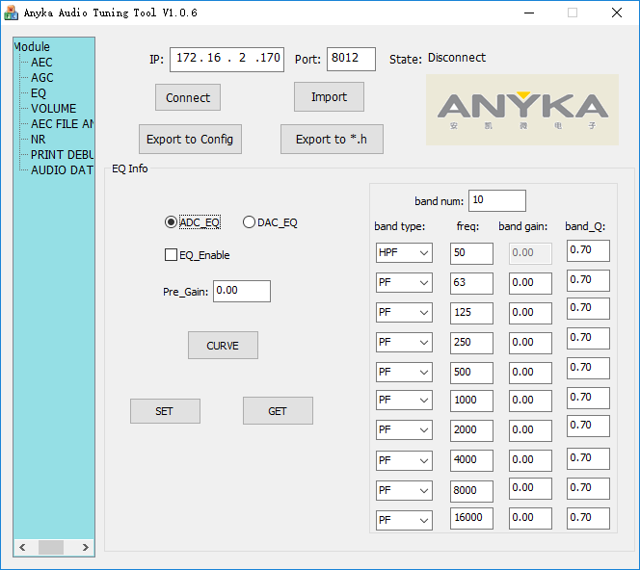
图 2-10 获取设备端单个模块参数值到模块界面

设置设备端单个模块参数值
在EQ模块界面，若勾选“Enable”框，是配置EQ的默认参数。
点击Set按钮，才是设置界面上的EQ参数。
图 2-11设置模块界面单个模块参数值到设备端

VOLUME界面
界面参数范围如下：
成员名称 | 描述
ADC gain | 驱动音量，范围0~8
ADC volume | 数值音量，范围-200~70，单位dB
DAC gain | 驱动音量，范围0~6
DAC volume | 数值音量，范围-200~70，单位dB

获取设备端单个模块参数值
在AGC模块界面，点击GET按钮，可以从设备端获取到AGC模块的参数值，即可显示在模块界面的控件上。
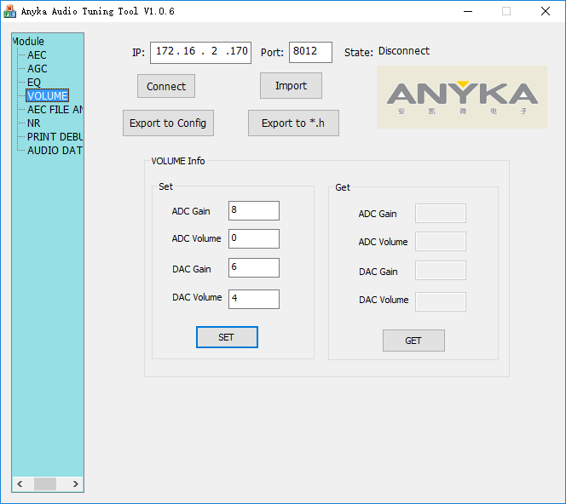
图 2-12 获取设备端单个模块参数值到模块界面

设置设备端单个模块参数值
在AGC模块界面，若勾选“Enable”框，是配置agc的默认参数。
点击Set按钮，才是设置界面上的agc参数。
图 2-13 设置模块界面单个模块参数值到设备端

保存回音消除文件到PC
勾选Enable选框，会把抓取到的ACE相关的音频文件保存到AEC_File目录下，这个目录跟执行文件是同一个目录的。
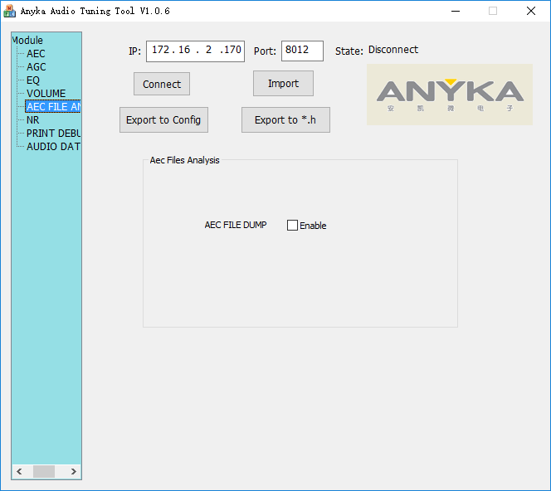图 2-14 读取PC本地配置文件

注意：
1）需要把板端的password改成空才能正确连接工具。
2）如果在拷贝过程中提示有错误，把工具先关闭，删除工具目录下面的AEC_File 文件夹，在启动工具试一下。
3）在AEC FILE ANALYSIS界面，点击“Enable”按钮后，会自动拷贝一些音频文件到AEC_File目录下，这个目录跟可执行文件是在同一个目录下。
4）拷贝目前使用ftp协议，请保证设备有打开ftp。

读取PC本地配置文件
点击Import按钮，会弹出打开文件对话框，选择之前保存在PC本地的配置文件打开，可以把该配置文件的数据导入到工具上。
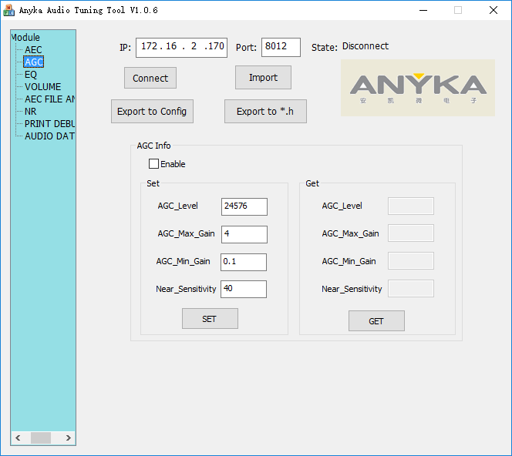
图 2-15 读取PC本地配置文件

保存PC本地配置文件
点击Export to config按钮，会弹出文件保存对话框，输入文件名，点击保存后，就会将工具所有模块数据保存到PC端的配置文件。
点击Export to *.h按钮，会弹出文件保存对话框，输入文件名，点击保存后，就会将工具所有模块数据保存到PC端的.h文件。
图 2-16 保存PC本地配置文件

NR界面
界面参数范围如下：
成员名称 | 描述
noise_suppress_db | 是一个负数，表示降噪强度，负得越多，降噪的强度越高，效果是背景噪声越干净，但是语音受到的扭曲越大，听感会有点不自然。范围是-60~0。

获取设备端单个模块参数值
在NR模块界面，点击Get按钮，可以从设备端获取到nr模块的参数值，即可显示在模块界面的控件上。
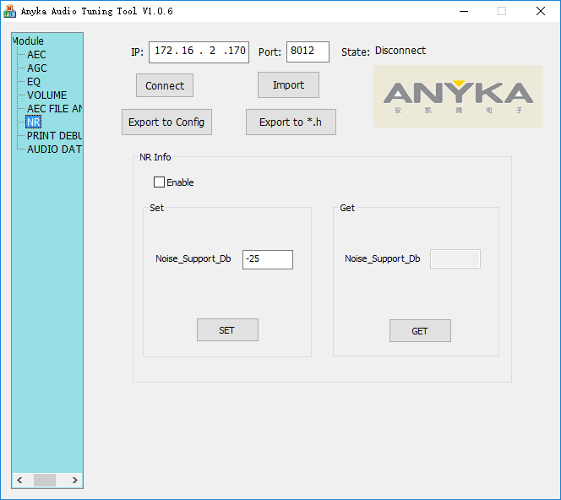图 2-17 获取设备端单个模块参数值到模块界面

设置设备端单个模块参数值
在NR模块界面，若勾选“Enable”框，是配置nr的默认参数。
点击Set按钮，才是设置界面上的nr参数。
图 2-18 设置模块界面单个模块参数值到设备端

音频模块打印设置
这个功能目前只有界面，没有真正使用。
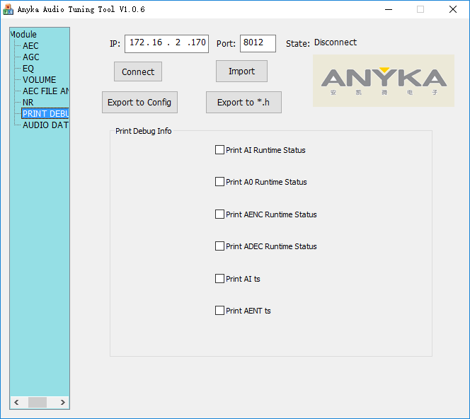
图 2-19 保存PC本地配置文件

保存音频过程数据
这个功能目前只有界面，没有真正使用。

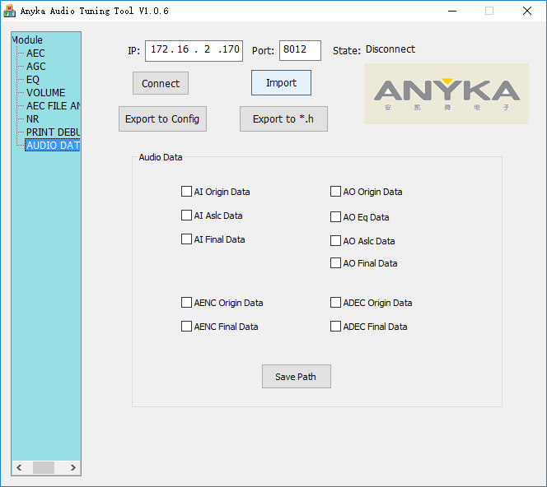
图 2-20 保存PC本地配置文件

注意事项
用户需注意以下三点：
- 对于某些模块在将工具上的数据设置到设备端前，必须勾选上“Enable”使能框，才能将值set下去。
- 在EQ界面，首先需要勾选“ADC_EQ”或“DAC_EQ”，再做其他操作。
- 在AEC FILE ANALYSIS界面，点击“Enable”按钮后，会自动拷贝一些音频文件到AEC_File目录下，这个目录跟可执行文件是在同一个目录下。

